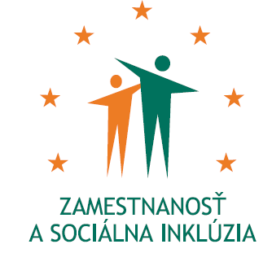
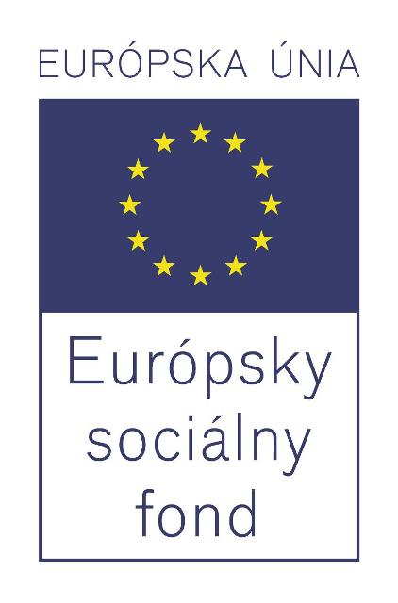

Formulár príkladov dobrej praxe ESF – b)

Názov projektu
Efektívnymi službami k občanovi

Názov Operačného programu
Zamestnanosť a sociálna inklúzia

Kód výzvy a ITMS kód projektu
Kód výzvy: OP ZaSI NP 2015/1.1/04
ITMS kód projektu: 27110130045

Názov prioritnej osi, opatrenia a rámcovej aktivity
Prioritná os: 1 Podpora rastu zamestnanosti
Opatrenie: 1.1 Podpora programov v oblasti podpory zamestnanosti a riešenia nezamestnanosti a dlhodobej nezamestnanosti

Miesto realizácie projektu (mesto/okres/samosprávny kraj)
Trenčiansky kraj, Banskobystrický kraj, Nitriansky kraj, Trnavský kraj, Košický kraj,
Žilinský kraj, Prešovský kraj

Časový rámec realizácie projektu (dátum začatia a dátum ukončenia realizácie projektu: ddmmrrrr – ddmmrrrr)
01.01.2015 - 31.12.2015

Rozpočet projektu (celkové náklady na projekt a výška poskytnutého nenávratného finančného príspevku)
46 827 185,26 EUR

Kontaktné údaje prijímateľa (názov a sídlo prijímateľa, meno kontaktnej osoby pre projekt, telefón, fax, e-mail, webová stránka)
Ústredie práce, sociálnych vecí a rodiny
Špitálska 8
812 67 Bratislava
www.upsvar.sk

Lýdia Svetíková
projektový manažér
telefón + 421 2 20 444 843
email: lydia.svetikova@upsvr.gov.sk

Ciele projektu (uveďte kľúčové slová)
- podpora zamestnanosti, adaptability a znižovania nezamestnanosti UoZ a ZUoZ prostredníctvom realizácie vybraných nástrojov AOTP.
Špecifické ciele projektu:
- zvyšovanie zamestnateľnosti UoZ a ZUoZ;
- rozvoj miestnej a regionálnej zamestnanosti;
- podpora udržiavania pracovných návykov dlhodobo nezamestnaných UoZ;
- získanie praktických skúseností UoZ - absolventov škôl pre potreby trhu práce;
- prispieť k lepšiemu začleňovania znevýhodnených UoZ ako aj udržaniu existujúcich pracovných miest pre občanov so ZP;
- modernizácia verejných služieb zamestnanosti.

Cieľové skupiny:
- uchádzač o zamestnanie podľa § 6 zákona č.5/2004 Z.z. o službách zamestnanosti a o zmene a doplnení niektorých zákonov v znení neskorších predpisov (ďalej len „zákon o službách zamestnanosti“);
- znevýhodnený uchádzač o zamestnanie podľa § 8 zákona o službách zamestnanosti;
- zamestnávateľ podľa § 3 zákona o službách zamestnanosti;
- zamestnanec podľa § 4 zákona o službách zamestnanosti;
- občan so zdravotným postihnutím podľa § 9 zákona o službách zamestnanosti;
- samostatne zárobkovo činná osoba podľa § 5 zákona o službách zamestnanosti, ktorá je občanom so zdravotným postihnutím;
- štátni poskytovatelia služieb zamestnanosti;
- zamestnanci verejných služieb zamestnanosti.

Stručný opis projektu:

Obligatórne položky:
- Ciele

V rámci jednotlivých samosprávnych krajov sú výrazné regionálne rozdiely ekonomického potenciálu, ktoré majú za následok nedostatok pracovných príležitostí a výrazný nepomer medzi ponukou a dopytom po pracovnej sile, čo zapríčiňuje diferencovanú mieru nezamestnanosti a nedostatok pracovných príležitostí. Najohrozenejší sú dlhodobo nezamestnaní UoZ, mladí ľudia – absolventi škôl, UoZ so ZP, starší občania a osamelí rodičia s nezaopatrenými deťmi.
V súčasnosti služby zamestnanosti vzhľadom na nedostatočné technické zabezpečenie nedokážu poskytovať svoje služby na klientmi požadovanej a očakávanej úrovni. Je potrebné zabezpečenie úprav a rozšírenie informačného systému služieb zamestnanosti, vybudovanie telekonferenčných miestností, kioskov, zabezpečenie kompatibilných HW prvkov, dovybavovanie zamestnancov poskytujúcich služby zamestnanosti potrebnou výpočtovou technikou, aby sa ústredie stalo proklientsky orientovanou, transparentnou verejnou správou, poskytujúcou svoje služby rýchlo, efektívne a kvalitne, v záujme podpory udržateľného rastu, tvorby pracovných miest a sociálnej inklúzie.
Hlavným cieľom projektu je podpora zamestnanosti, adaptability a znižovania nezamestnanosti UoZ a ZUoZ prostredníctvom realizácie vybraných nástrojov AOTP.
Cieľovú skupinu tvoria UoZ a ZUoZ, ktorých definuje zákon o službách zamestnanosti. Cieľom AOTP je stimulácia tých skupín UoZ a ZUoZ, ktorých uplatnenie na trhu práce bez intervencií je sťažené. V regiónoch prevláda výrazný nepomer medzi ponukou a dopytom po pracovnej sile, občania často nenachádzajú priestor pre získanie pracovného miesta.

2. Aktivity
Hlavné aktivity:
- Aktivita č. 1 Poskytovanie príspevkov na podporu vytvárania pracovných miest u vybraných zamestnávateľov
V rámci aktivity sa poskytovali príspevky AOTP podľa § 52 a 60 zákona o službách zamestnanosti (majú obligatórny charakter) a príspevky AOTP podľa § 51 a 52a zákona o službách zamestnanosti (nie je na ne právny nárok).
- Aktivita č. 2 Poskytovanie príspevkov na podporu vzdelávania
V rámci aktivity sa realizovala modernizácia služieb zamestnanosti zavádzaním samoobslužných systémov, budovaním monitorovacieho systému pre vyhodnocovanie pokroku pri dosahovaní cieľov politík v oblasti zamestnanosti a prostredníctvom sledovania spokojnosti klientov, ako aj prostredníctvom vzdelávania zamestnancov na prácu s týmito systémami a zabezpečením mobility zamestnancov úradov pri poskytovaní týchto služieb. Vychádza sa z § 54 zákona o službách zamestnanosti, v zmysle ktorého za AOTP sa považujú aj NP, ktoré schvaľuje ministerstvo a realizuje ústredie alebo úrad.

Podporné aktivity:
- Riadenie projektu
- Publicita a informovanosť

- 3. Výstupy/výsledky (kvalitatívne a kvantitatívne indikátory)

Typ | Názov | Merná jednotka | Plánovaný stav | Skutočný stav | Stav realizácie aktivít projektu* (v %)
Výsledok | Počet osôb cieľovej skupiny zapojených do podporených projektov – spolu | počet | 7 520 | 12 685 | 168,68
Výsledok | Počet osôb cieľovej skupiny zapojených do podporených projektov – muži | počet | 3 385 | 6 210 | 183,46
Výsledok | Počet osôb cieľovej skupiny zapojených do podporených projektov - ženy | počet | 4 135 | 6 475 | 156,59
Výsledok | Počet projektov zameraných na modernizáciu alebo rozšírenie služieb zamestnanosti – verejný sektor | počet | 1 | 1 | 100,00
Výsledok | Počet osôb cieľovej skupiny zapojených do podporených projektov - zdravotne postihnuté osoby | počet | 4 708 | 5 208 | 110,62
Výsledok | Počet osôb cieľovej skupiny zapojených do podporených projektov vo veku 15 – 24 | počet | 420 | 1 382 | 329,05
*Stav k 31.12.2015

Národný projekt sa v zmysle časového harmonogramu realizoval úspešne. Implementácia projektu bola úspešná aj z hľadiska napĺňania plánovaných hodnôt merateľných ukazovateľov.

4. Nadväznosť (trvalá/následná udržateľnosť výsledkov projektu)
Udržateľnosť výsledkov projektu spočíva v tom, že modernizované verejné služby zamestnanosti podporené hardvérom, softvérom i zamestnancami, ovládajúcimi prácu s modernými technickými prostriedkami, budú poskytované aj po skončení realizácie projektu. Vyplýva to priamo so zákona o službách zamestnanosti.
Zabezpečí sa zlepšenie pohľadu verejnosti na poskytovanie uvedených služieb. Zároveň sa zlepší sociálna situácia klientov a posilní sa aj ich sociálna inklúzia. Taktiež sa zlepšia možnosti zamestnávateľov získať zamestnancov na požadovanej kvalifikačnej úrovni, v požadovanom čase a v požadovanom regióne.

Fakultatívne položky:
- Problémy zistené pri aplikácii
V priebehu realizácie projektu neboli identifikované žiadne špecifické problémy, ktoré by negatívne ovplyvnili priebeh projektu.

Vydané publikácie zamerané na šírenie výsledkov projektu, webové stránky alebo iné aktivity
Publicita a informovanosť bola zabezpečená počas celého obdobia trvania realizácie projektu a riadi sa Manuálom pre informovanie a publicitu pre prijímateľov v rámci ESF (2007-2013) pre Operačný program Zamestnanosť a sociálna inklúzia.
- Zaslanie Formulára príkladov dobrej praxe ESF – a) na esf@employment.gov.sk
a zverejnenie Formulára príkladov dobrej praxe ESF a) na webovej stránke www.upsvar.sk
- Opis národného projektu - zverejnený na webovej stránke www.upsvar.sk
- Príklady dobrej praxe z úradov PSVR;
- 17.9.2015 - objednanie informačných materiálov v zmysle Rámcovej dohody č. 210/OIPSS/2013 - predmet zákazky „Komplexná výroba a distribúcia informačných materiálov“ (obj. č. 280/2015, A4 plagát, A3 plagát, samolepky malé a samolepky stredné);
- 28.10.2015 objednanie 150 ks nálepiek na označenie áut zakúpených v rámci projektu (obj. č. 335/2015), dodávateľ FINAL - CD Bratislava, spol s.r.o.;
- 27.11.2015 – uzatvorená kúpna zmluva č. Z201535282_Z na nákup polokošiel s potlačou;
- Zaslanie Formulára príkladov dobrej praxe ESF – b) na esf@employment.gov.sk
a zverejnenie na webovej stránke www.upsvar.sk.
Priestory Ústredia PSVR a úradov PSVR boli označené v zmysle Manuálu pre informovanie a publicitu. Základné informácie sú zverejnené na webstránke www.upsvar.sk.

Tento projekt sa realizuje vďaka podpore z Európskeho sociálneho fondu v rámci Operačného programu Zamestnanosť a sociálna inklúzia
www.esf.gov.sk / www.employment.gov.sk / www.upsvar.sk

